* **TÍTULO**

SISTEMAS INFORMÁTICOS

* **RESUELVE**

Responde a las siguientes cuestiones:

1. ¿Cuáles de los siguientes elementos del ordenador podrías clasificar como hardware, y cuales como software?

Teclado, Office2003, MS-DOS, Memoria RAM, Disco duro, Windows XP, Access, Ratón, Paint, Monitor, Microprocesador, Tarjeta gráfica, Emule, Escáner, Linux, Nero, WebCam.

Hardware: teclado, memoria RAM, disco duro, ratón, monitor, microprocesador, tarjeta gráfica, escáner, webcam.

Software: Office 2003, MS-DOS, Windows XP, Access, Paint, Emule, Linux, Nero-

1. Clasifica los siguientes periféricos según sean de entrada o salida:

Teclado, monitor, ratón, scanner, altavoz, micrófono, WebCam.

Periféricos de entrada: teclado, ratón, scanner, micrófono, webcam.

Periféricos de salida: monitor, altavoz.

1. Relaciona cada elemento en su lugar correspondiente.

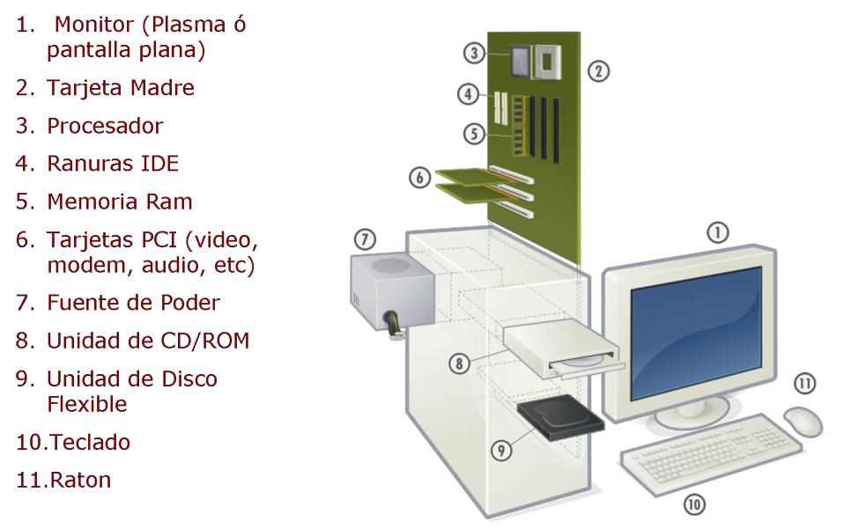

Monitor – 1, tarjeta madre – 2, procesador – 3, memoria RAM – 5, tarjetas pci – 6, fuente poder – 7, unidad de CD/ROM – 8, unidad de disco flexible – 9, teclado – 10, ratón – 11, ranuras IDE – 4.